Лабораторна робота №3

УТИЛІТАРНІ КЛАСИ. ОБРОБКА МАСИВІВ ТА РЯДКІВ
Мета:
- розробка власних утилітарних класів;
- набуття навичок вирішення прикладних задач з використанням масивів і рядків.

Основне завдання:
- розробити та продемонструвати консольну програму мовою Java в середовищі Eclipse для вирішення прикладної задачі за номером, що відповідає збільшеному на одиницю залишку від ділення на 15 зменшеного на одиницю номера студента в журналі групи;
- при вирішенні прикладних задач використовувати латинку;
- продемонструвати використання об'єктів класу StringBuilder або StringBuffer.
- застосувати функціональну (процедурну) декомпозицію - розробити власні утилітарні класи (особливий випадок допоміжного класу, див. Helper Class) та для обробки даних використовувати відповідні статичні методи.
- Забороняється використовувати засоби обробки регулярних виразів: класи пакету java.util.regex (Pattern, Matcher та ін.), а також відповідні методи класу String (matches, replace, replaceFirst, replaceAll, split).

Індивідуальне завдання:
Ввести текст. Текст розбити на речення. Для кожного речення знайти та надрукувати всі слова максимальної та всі слова мінімальної довжини. Результат вивести у вигляді таблиці.

ЗМІСТ
1. Індивідуальне завдання . . . . . . . . . . . . . . . . . . . . . . . . . . . . . . . . . . . 1
2. Розробка програми . . . . . . . . . . . . . . . . . . . . . . . . . . . . . . . . . . . . . . . 3
2.1. Опис програми . . . . . . . . . . . . . . . . . . . . . . . . . . . . . . . . . . . . . . .3
2.2. Важливі фрагменти програми .. . . . . . . . . . . . . . . . . . . . . . . . . . 3
3. РЕЗУЛЬТАТИ . . . . . . . . . . . . . . . . . . . . . . . . . . . . . . . . . . . . . . . . . . . . . . . 5
4. ВИСНОВКИ . . . . . . . . . . . . . . . . . . . . . . . . . . . . . . . . . . . . . . . . . . . . . . . . 6

2. ОПИС ПРОГРАМИ

2.1. Розробка програми
Для виконання індивідуального завдання за допомогою декомпозиції задачу було розділено на кілька підзадач:
- розділення тексту на речення
- пошук кількості слів у реченні
- пошук максимального/мінімального

2.2. Важливі фрагменти програми

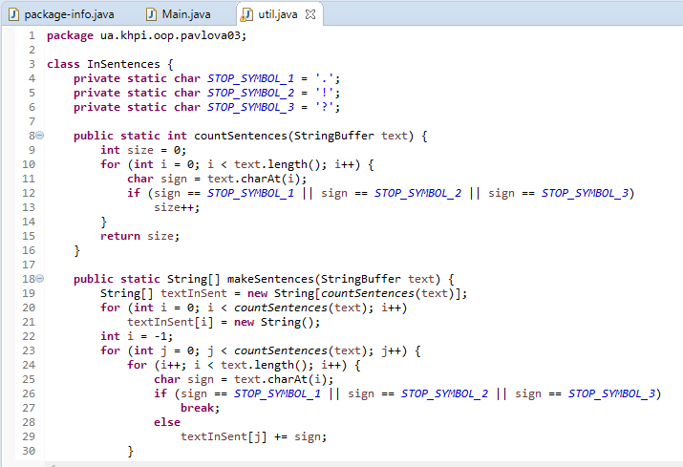

Рис.1. Клас InSentences
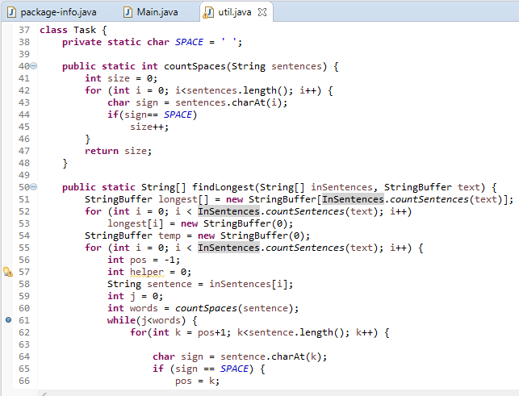

Рис.2. Клас Task
Клас InSentences було створено для підготовки вхідного тексту до виконання індивідуального завдання, тобто він містить функції для рахування речень та переробку тексту у масив строк(речень).
Клас Task було створено для самого виконання індивідуального завдання, тобто було написано функції для пошуку найдовшого та найкоротшого слова.

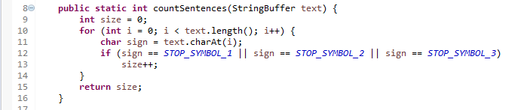
Рис.3. Функція для рахування кількості речень
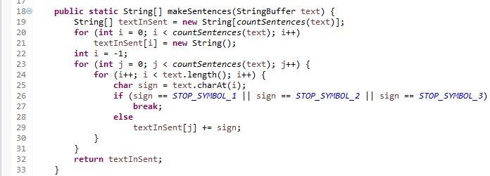
Рис.4. Функція для перетворення тексту у масив строк
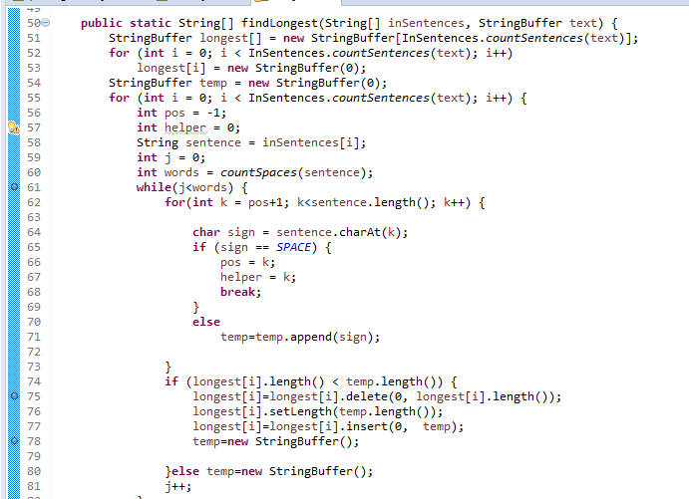

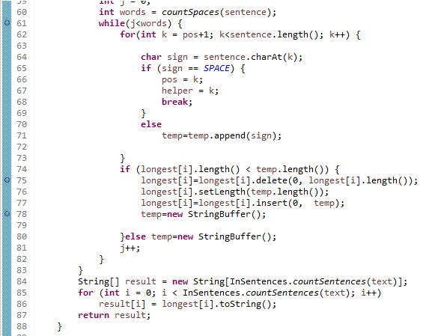

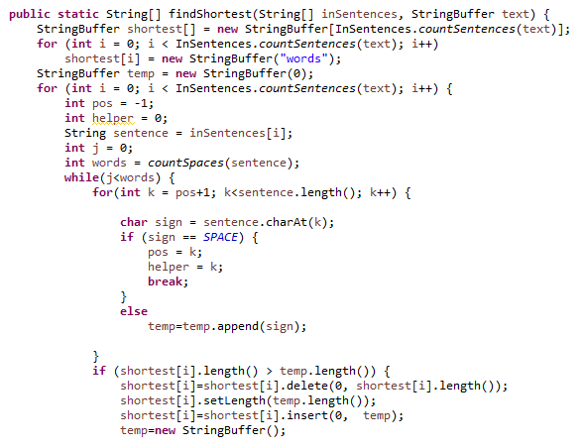

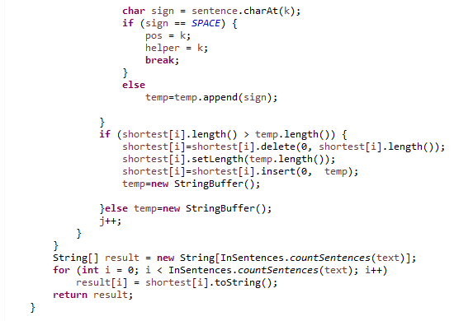

Рис.6. Функція пошуку найкоротшого слова
3. РЕЗУЛЬТАТИ

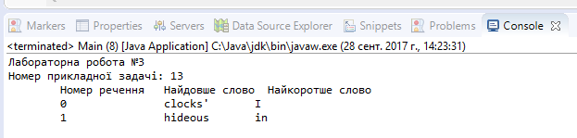
Рис.7. Результати роботи програми

4. ВИСНОВКИ

В результаті виконання лабораторної роботи ми навчились розробляти утилітарні класи, здобули навички виконання прикладних задач за допомогою рядків та масивів.

